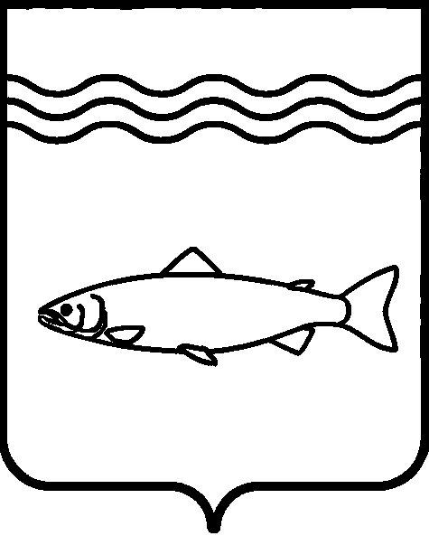
Онежский муниципальный округ Архангельской области
Собрание депутатов первого созыва
(очередная сессия)

РЕШЕНИЕ

от 25 июня 2025 года | №

О внесении изменений в Положение
об администрации Онежского муниципального округа
Архангельской области

В соответствии с Федеральным законом от 6 октября 2003 года № 131-ФЗ «Об общих принципах организации местного самоуправления в Российской Федерации», Уставом Онежского муниципального округа Архангельской области,
Собрание депутатов решает:
1. Внести в Положение об администрации Онежского муниципального округа Архангельской области, утвержденное решением Собрания депутатов Онежского муниципального округа Архангельской области от 25 декабря 2024 года № 10 следующее изменение:
1.1. Абзац 2 пункта 4 раздела 4. Организация деятельности администрации изложить в следующей редакции:
«При осуществлении отдельных государственных полномочий администрация вправе дополнительно осуществлять расходы на выплаты персоналу органов администрации, а также использовать собственное имущество (материальные ресурсы, финансовые средства) для осуществления отдельных государственных полномочий».
2. Настоящее решение вступает в силу со дня официального опубликования.

Председатель Собрания депутатов
Онежского муниципального округа С.И. Рудометов

Глава Онежского муниципального округа В.Я. Пономарева

